Pridjevi
PLAN PLOČE

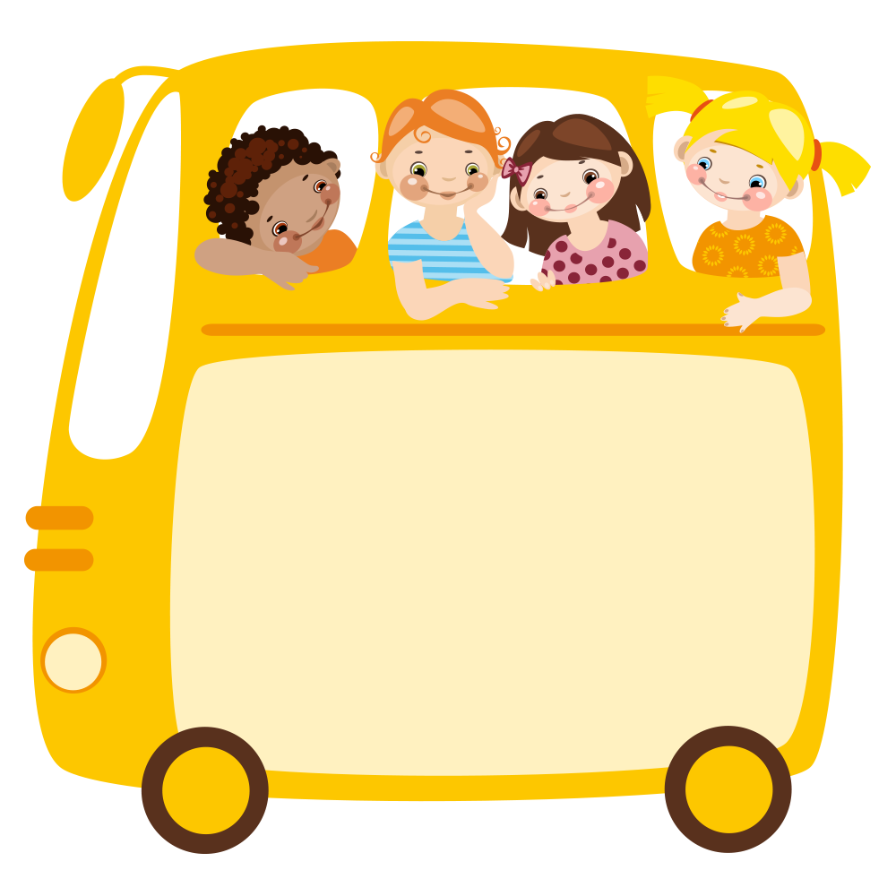
PRIDJEVI su promjenjive riječi, izriču osobine bića, predmeta i pojava
VRSTE PRIDJEVA opisni (kakvo je što) – lijepo, snažan gradivni (od čega je što) – papirnata, staklena posvojni (čije je što) – mamina, bratova

PRIDJEVI

ZADATCI
INSTRUMENTAL
1. Podcrtaj u rečenicama opisne pridjeve. U tome će ti pomoći pitanja. Slijedi primjer.
Lovočuvar je bio star čovjek. Kakav je bio lovočuvar?
Lane je spavalo u pletenoj košari. Kakva je košara?
U dubokoj šumi živi lovočuvar. U kakvoj šumi živi?
Sokol je imao mekano krzno. Kakvo je krzno?
Lovočuvar je bio čudnovat starac. Kakav je bio starac?

2. Podcrtaj u rečenicama posvojne pridjeve. U tome će ti pomoći pitanja. Slijedi primjer.
Lovočuvar je razumio životinjski jezik. Čije je jezik lovočuvar razumio?
Ivina sestra zavoljela je lane. Čija je sestra zavoljela lane?
Dječakova sestra se brinula o lanetu. Čija se sestra brinula o lanetu?
Šumski su se proplanci zazelenjeli. Čiji su se proplanci zazelenjeli?

3. Podcrtaj u rečenicama gradivne pridjeve. U tome će ti pomoći pitanja. Slijedi primjer.
Sastavljali su drvene kutije. Od čega su kutije?
Dobio je zlatan sat. Od čega je sat?
Oko vrata imala je bisernu ogrlicu. Od čega je ogrlica?
Sagradili su novi željezni most. Od čega je most?

4. Napiši posvojne pridjeve od vlastitih imenica. Pazi na pisanje malog i velikog početnog slova.
majka majčina__________________ torba
brat _________________________ slika
Ivan _______________________ __sat
Vukovar ___________________________ ulice

5. Sklanjaj pridjev zlatni (sat). U tome će ti pomoći padežna pitanja. Slijedi primjer.
N Tko? Što? (postoji ) zlatni sat
G Koga? Čega? (nema) _________________________________
D Komu?Čemu? (prilazim) ________________________________
A Koga? Čega? (vidim) _________________________________
V Oj! _________________________________
L (o) Komu? (o) Čemu? (razgovaram) _________________________________
I (s) Kim? (s) Čim? (se igram) _________________________________

6. Preoblikuj istaknute izraze pridjevom.
- sok od jabuke jabučni sok______________________
- jabuka od zlata _______________________________
- knjiga od Dunje _______________________________
- polja Slavonije _______________________________

Rješenja:
1. pletenoj, dubokoj, mekano, čudnovat
2. Ivina, dječakova, šumski
3. zlatan, bisernu, željezni
4. bratova, Ivanov, Markov, vukovarske
5. N zlatni, G zlatnog(a),D zlatnom(u), A zlatni, V zlatni, L zlatnom(e), I zlatnim
6. zlatna jabuka, Dunjina torba, slavonska polja

